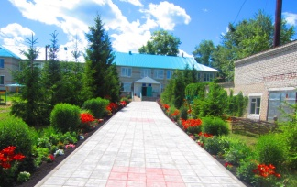
История школы
Официальное наименование школы:
муниципальное бюджетное общеобразовательное учреждение «Малоцильнинская средняя общеобразовательная школа имени кавалера ордена Славы трех степеней Арсланова Зиатдина Миндубаевича» Дрожжановского муниципального района Республики Татарстан
Сокращенное: МБОУ «Малоцильнинская сош имени Арсланова З.М.».

Школа имеет статус: «Школа, содействующая здоровью бронзового уровня»-2000 год, "Школа, содействующая здоровью серебряного уровня" - 2002 год, "Школа, содействующая здоровью золотого уровня" - 2013 год.

В 2016 году школе присвоено имя кавалера ордена Славы трех степеней Арсланова Зиатдина Миндубаевича

Директор школы- Ибрагимова Таскиря Рауфовна, заместитель директора по учебной работе –Миначева Гульчачак Камиловна, по воспитательной работе- Низамова Эльвира Амирзяновна

Четырехлетняя начальная школа образовалась в 1925 году. В 1 класс были приняты 15 учащихся. Первый выпуск начальных классов был в 1929 году. Школу окончили 15 человек. В 1927году был организован первый пионерский отряд имени К.Е. Ворошилова.
В 1931 году открывается неполная средняя школа ШКМ (школа крестьянской молодежи) Первые директора семилетней школы: Гарипов М., Тазиев Г., учителя Набиуллина Н.,Хафизов Х., Бакеева А.,Шакуров З.
В 1935 году в школе организовалась дружина имени К.Е. Ворошилова.
В 1930-41 годы работали следующие учителя: Гарипов М.,Шамсутдинов К.,Батталова А., Якупов А., Арсланова С., Азизов З.,Арсланов К., Акберов Г., Ахметов Ф., Ухваров Я., Ахметова С.
В Великой Отечественной войне участвовали учителя:

ИСХАКОВ ШАГИЗЯН Ю.
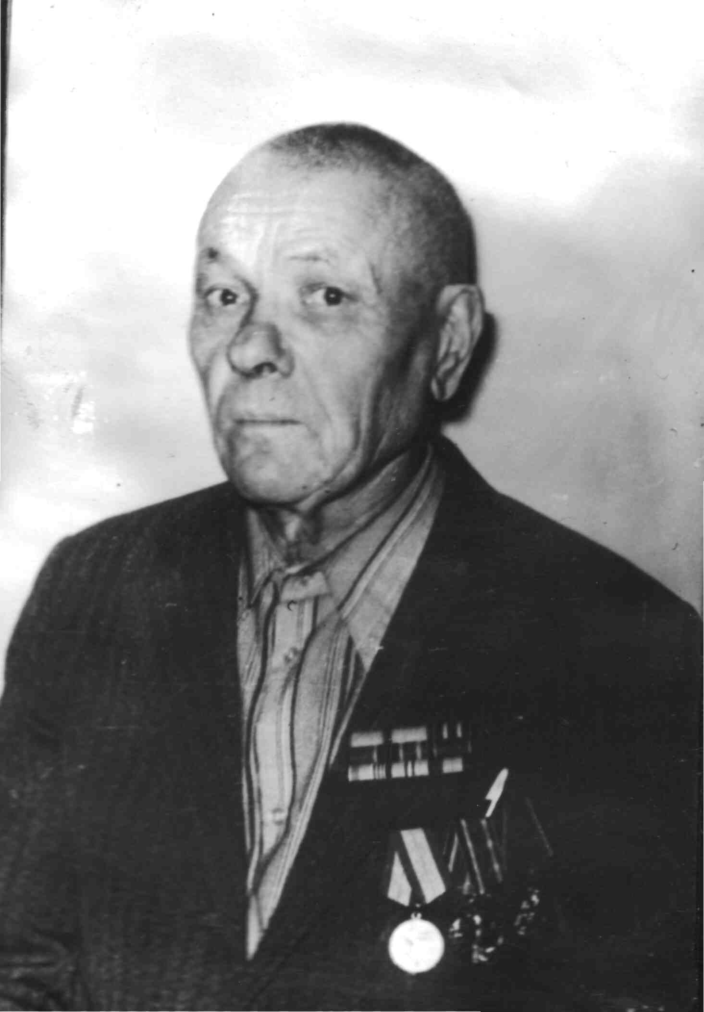
ГОД РОЖДЕНИЯ - 1913, ОБРАЗОВАНИЕ СРЕДНЕЕ.
1939Г. РАБОТАЛ УЧИТЕЛЕМ В ДЕР. М. ЦИЛЬНА.
1940Г. УШЕЛ НА ВОЙНУ С ФИНЛЯНДИИ.
1941 - 1942Г. УЧАСТВОВАЛ В ВОВ.
1942 - 1944Г. директор школы.

НАГРАДЫ:
1.ЮБИЛЕЙНАЯ МЕДАЛЬ: «20 ЛЕТ ПОБЕДЫ В ВЕЛИКОЙ ОТЕЧЕСТВЕННОЙ ВОЙНЕ 1941-1945Г»;
2.ЮБ. МЕДАЛЬ : «30 ЛЕТ ПОБЕДЫ В ВЕЛИКОЙ ОТЕЧ. ВОЙНЕ 1941 -1945Г»;
3.«ЗА ДОБЛЕСТНЫЙ ТРУД В ВЕЛИК. ОТЕЧ. ВОЙНЕ 1941- 1945Г»;
4.« ВЕТЕРАН ТРУДА 1978Г».

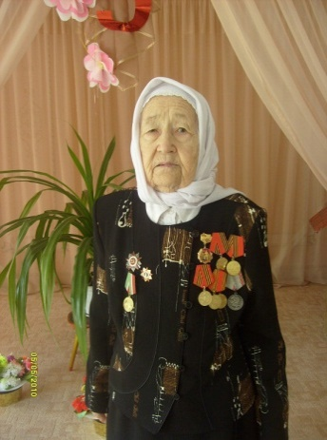
СИБГАТУЛЛИНА ФАВЗИЯ И. (СТАРШИЙ КРАСНОФЛОТЕЦ)
ГОД РОЖДЕНИЯ - 1920, ОБРАЗОВАНИЕ СР. СПЕЦ.
- Г. – ДОБРОВОЛЬЦЕМ УШЛА НА ФРОНТ.
1942-1943Г. – КУРСАНТ В ШКОЛЕ СВЯЗИ УЧЕБНОГО ОТРЯДА СЕВЕРНОГО ФЛОТА.
1943 -1944Г. – СВЯЗИСТ - ШИФРОВАЛЬЩИК В ЗЕНИТНОМ АРТИЛЛЕРИЙСКОМ ДИВИЗИОНЕ.
1944 -1946Г. – СВЯЗИСТ В ШТАБЕ ОТРЯДА ВНОВЬ СТРОЯЩИХСЯ КОРАБЛЕЙ БЕЛОМОРСКОЙ ВЫСШЕЙ ФЛОТИЛИИ.
НАГРАДЫ:
- МЕДАЛИ : « ЗА ОБОРОНУ СЕВЕРНОГО ФЛОТА»;
- «УЧАСТНИКУ ВЕЛИКОЙ ОТЕЧ. ВОЙНЫ 1941-1945 Г» ;
- «20 ЛЕТ ПОБЕДЫ»;
- «25 ЛЕТ ПОБЕДЫ»;
- « 30 ЛЕТ ПОБЕДЫ»;
- « ВЕТЕРАН ТРУДА».
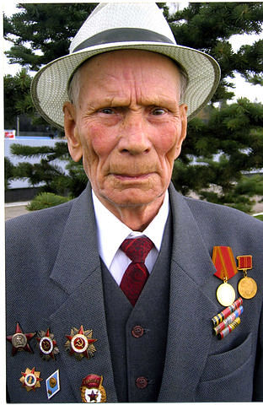
ШАРАФУТДИНОВ ГИЛЬМУТДИН ( ГВ. СТАР. ЛЕЙТЕНАНТ )
ГОД РОЖДЕНИЯ - 1922, ОБРАЗОВАНИЕ ВЫСШЕЕ.
1941-1942Г. – КУРСАНТ ВОЕННОГО КАВ. УЧИЛИЩА
Г. ЧКАЛОВА.
1942-1943Г. – КОМАНДИР САБЕЛЬНОГО ВЗВОДА, ЗАП. ФРОНТ.
1943Г. - ОФИЦЕР ЗАПАСА.
1944 - 1945Г. – СЕКРЕТАРЬ РК ВЛКСМ , Г. БОРОВОЕ.
1945 - 1948Г. – ВОЕННАЯ КОМЕНДАТУРА СВАГ.
НАГРАДЫ: ОРДЕН «КРАСНАЯ ЗВЕЗДА »;
- МЕДАЛЬ «ЗА ПОБЕДУ НАД ГЕРМАНИЕЙ 1941 - 1945Г. »;
- ЮБ. МЕДАЛЬ: « 20 ЛЕТ ПОБЕДЫ В ВЕЛИКОЙ ОТЕЧЕСТВЕННОЙ ВОЙНЕ 1941- 1945 Г.»;
- ЗНАК: « 25 ЛЕТ ПОБЕДЫ»;
- МЕДАЛЬ: «30 ЛЕТ ПОБЕДЫ»;
- ЮБ. МЕДАЛЬ « 60 ЛЕТ ВОООРУЖЕННЫХ СИЛ СССР»;
- «ЗА ДОБЛЕСТНЫЙ ТРУД»;
- «ПОБЕДИТЕЛЬ СОЦ. СОРЕВНОВАНИЯ В 1973Г ».
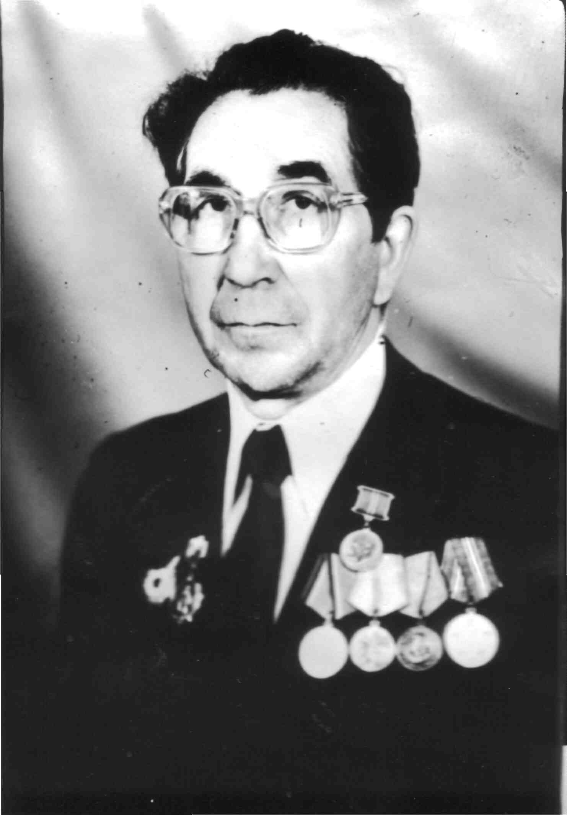
ШАЙХАТТАРОВ ФАТЫХ С.

ГОД РОЖДЕНИЯ - 1922, ОБРАЗОВАНИЕ СР. СПЕЦ.
1942 - 1945 Г. ДОРОГАМИ СРАЖЕНИЙ ПРОШЕЛ ОТ СТАЛИНГРАДА ДО ЛЕНИНГРАДА, ОТ ВОЛГИ ДО ДНЕПРА, ОТ ЗАПАДА ДО ДАЛЬНЕГО ВОСТОКА.
1943Г. – УЧАСТВОВАЛ В ОСВОБОЖДЕНИИ КИЕВА.
1945Г. – УЧАСТВОВАЛ В РАЗГРОМЕ ЯПОНСКИХ САМУРАЕВ В СОСТАВЕ 203 ДИВИЗИИ.
НАГРАДЫ:
- «ЗА УЧАСТИЕ В ГЕРОИЧЕСКОЙ ОБОРОНЕ ЛЕНИНГРАДА»;
- «ЗА ПОБЕДУ НАД ГЕРМАНИЕЙ В ВЕЛ. ОТЕЧ. ВОЙНЕ»;
- «ЗА ПОБЕДУ НАД ЯПОНИЕЙ»;
- «ЗА ДОБЛЕСТЬ И ОТВАГУ В ВЕЛ. ОТЕЧ. ВОЙНЕ»;
- «20 ЛЕТ ПОБЕДЫ ВОВ»;
- «30 ЛЕТ ПОБЕДЫ ВОВ»;
- «50 ЛЕТ ВООРУЖ. СИЛ. СССР».

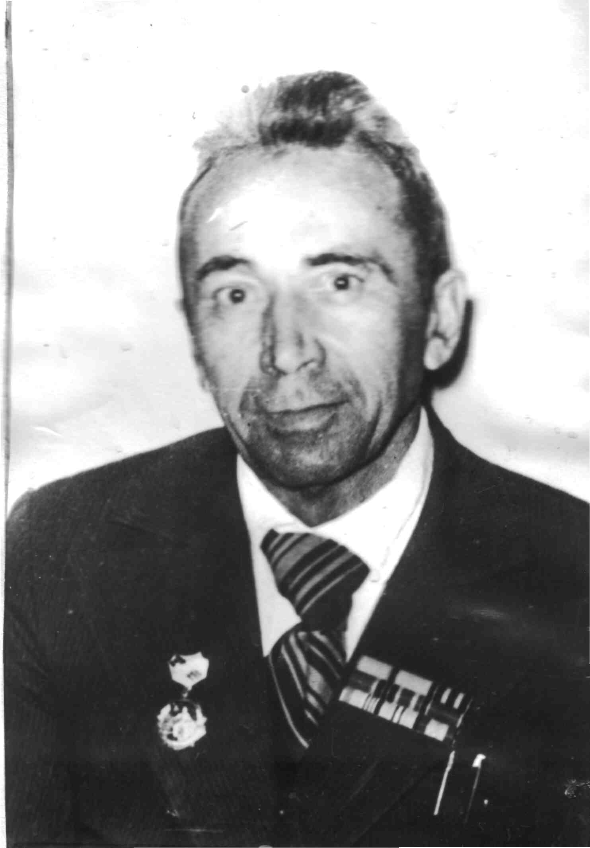
ШАЙДУЛЛИН АБДУЛЛА

ГОД РОЖДЕНИЯ - 1923, ОБРАЗОВАНИЕ СР. СПЕЦ.
- Г. –УШЕЛ НА ФРОНТ. ВСТРЕЧА С ВРАГАМИ В Г. ТУЛЕ.
- Г. – ВОЕВАЛ НА ОРЛОВСК - КУРСКОЙ ДУГЕ. ЗДЕСЬ УЧАСТВОВАЛ КОМАНДИРОМ ОРУДИЯ. ГЕРОИЧЕСКИ СРАЖАЛИСЬ ЗА ВЗЯТИЕ Г. ОРЛА. РАЗРУШИЛИ ВРАЖЕСКУЮ ОБОРОНУ В Г. СМОЛЕНСКЕ.
- Г. - ОСВОБОДИЛИ БЕЛОРУССКУЮ ЗЕМЛЮ,
- Г. ВИТЕБСК.
НАГРАДЫ:
- МЕДАЛИ: « ЗА ОТВАГУ»;
- «ЗА БОЕВЫЕ ЗАСЛУГИ»;
- « ЗА ДОБЛЕСТНЫЙ ТРУД В ВЕЛИКОЙ ОТЕЧ. ВОЙНЕ»;
- «20 ЛЕТ ПОБЕДЫ »;
- «30 ЛЕТ ПОБЕДЫ»;
- «60 ЛЕТ ВООРУЖ. СИЛ СССР»;
- «ЗА ПОБЕДУ НАД ГЕРМАНИЕЙ» (1941-1945Г.).
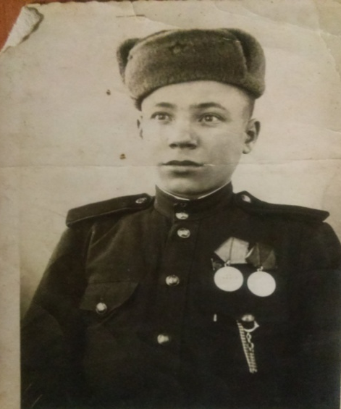
ШАЙДУЛЛОВ ГАРАЙ С. (снайпер)

ГОД РОЖДЕНИЯ - 1925, ОБРАЗОВАНИЕ ВЫСШЕЕ.
В 1943 ГОДУ БЫЛ ПРИЗВАН В СОВЕТСКУЮ АРМИЮ, В РЯДАХ КОТОРЫХ НАХОДИЛСЯ ДО 1946 ГОДА.
УЧАСТВОВАЛ ВО II ОМ БЕЛОРУССКОМ ФРОНТЕ.
363 М СТРЕЛКОВОМ ПОЛКУ БЫЛ АРТИЛЛЕРИСТОМ
1945 – 1955 ГГ. АП - ПВО КОМАНДИР ОРУДИЯ.
НАГРАДЫ:
  - «ЗА ПОБЕДУ НАД ГЕРМАНИЕЙ 1941-1945Г.»;
  - МЕДАЛЬ «ЗА ОТВАГУ »;
  - «20 ЛЕТ ПОБЕДЫ В ВЕЛИКОЙ ОТЕЧ. ВОЙНЕ»;
  - «30 ЛЕТ ПОБЕДЫ В ВОВ»;
  - ЮБ. МЕДАЛЬ : «60 ЛЕТ ВООРУЖЕННЫХ СИЛ ».

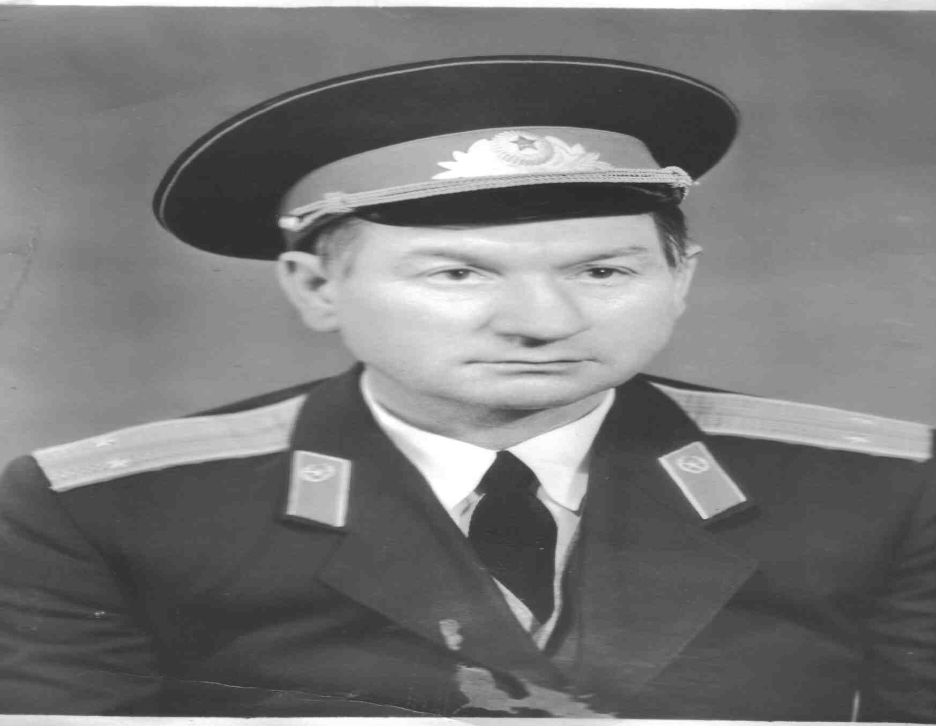
СИБГАТУЛЛИН ФАИК З. (ЛЕЙТЕНАНТ)

ГОД РОЖДЕНИЯ - 1923, ОБРАЗОВАНИЕ СР. СПЕЦ.
1941Г. – ПРИЗЫВ В СОВЕТСКУЮ АРМИЮ. УЧЕБА В ПЕХОДНОМ УЧИЛИЩЕ.
1941Г. СО ЗВАНИЕМ СТАРШЕГО СЕРЖАНТА СЛУЖБА НА КАРЕЛЬСКОМ ФРОНТЕ.
1944Г. - ПРОШЕЛ КУРС ВОЕННОЙ ПОДГОТОВКИ НА МЛАДШЕГО ЛЕЙТЕНАНТА ПРИ КАРЕЛЬСКОМ ФРОНТЕ.
1945Г.- ДАЛЬНЕВОСТОЧНЫЙ ФРОНТ. ВОЙНА С ЯПОНИЕЙ, ПОБЕДА КВАНТУНСКОЙ АРМИИ.
НАГРАДЫ:
- «ЗА ПОБЕДУ НАД ГЕРМАНИЕЙ»;
- « ЗА ПОБЕДУ НАД ЯПОНИЕЙ»;
- « 20 ЛЕТ ПОБЕДЫ»;
- «30 ЛЕТ ПОБЕДЫ»;
- «60 ЛЕТ ВООРУЖЕННЫХ СИЛ СССР»;
- ЗНАК: «25 ЛЕТ ПОБЕДЫ В ВЕЛИКОЙ ОТЕЧЕСТВЕННОЙ ВОЙНЕ».

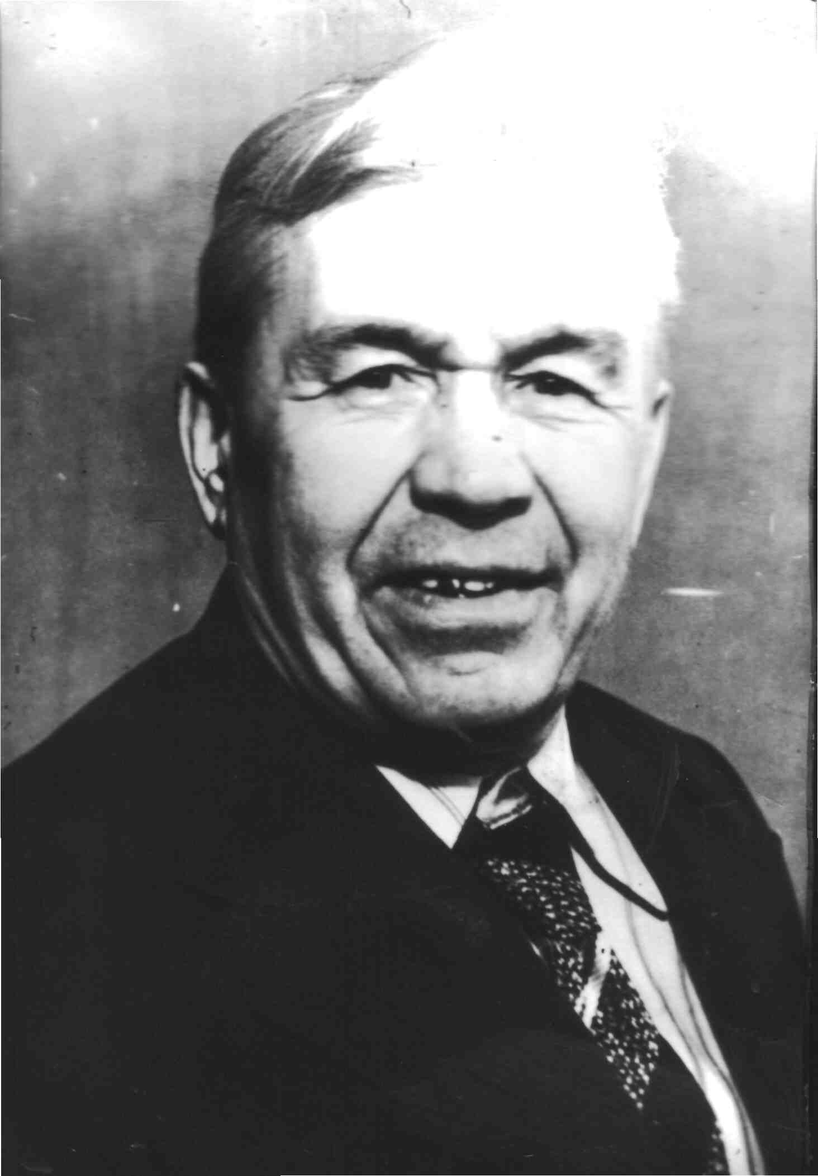
ШАКУРОВ ВАЗЫХ З.(ГВ.СЕРЖАНТ)

ГОД РОЖДЕНИЯ -1921, ОБРАЗОВАНИЕ СР. СПЕЦ.
1940Г. – ПРИЗЫВ В СОВЕТСКУЮ АРМИЮ.
1941Г. – УЧАСТВУЕТ В БОЯХ -КОМАНДИР ОТДЕЛЕНИЯ, ГВАРДИИ СЕРЖАНТ.
1944Г. - В ЛИКВИДАЦИИ ВРАЖЕСКИХ ВОЙСК, ЗА ОСВОБОЖДЕНИЕ ГОРОДОВ ШПОЛА, СМЕЛА, КАНЕВ. УЧАСТВОВАЛ В БОЯХ ЗА КАРПАТ.
1945Г. – УЧАСТИЕ В ВЕЛИКОЙ БУДАПЕШТСКОЙ БИТВЕ.
ГЕРОИЧЕСКАЯ БИТВА В РАЙ ОНЕ ОЗЕРА БАЛАТОН.
НАГРАДЫ:
- ОРДЕН «СЛАВЫ» III СТЕПЕНИ;
- МЕДАЛЬ: «ЗА ОТВАГУ»;
- «ЗА БОЕВЫЕ ЗАСЛУГИ»;
- «ЗА ВЗЯТИЕ БУДАПЕШТА»;
- «ЗА ПОБЕДУ НАД ГЕРМАНИЕЙ»;
- ЮБ. МЕДАЛИ: «20 ЛЕТ ПОБЕДЫ В ВЕЛИКОЙ ОТЕЧ. ВОЙНЕ»;
7. «30 ЛЕТ ПОБЕДЫ 1941- 45Г.
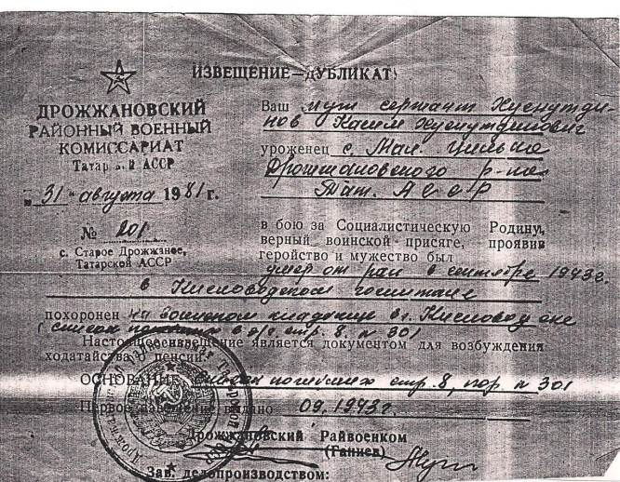
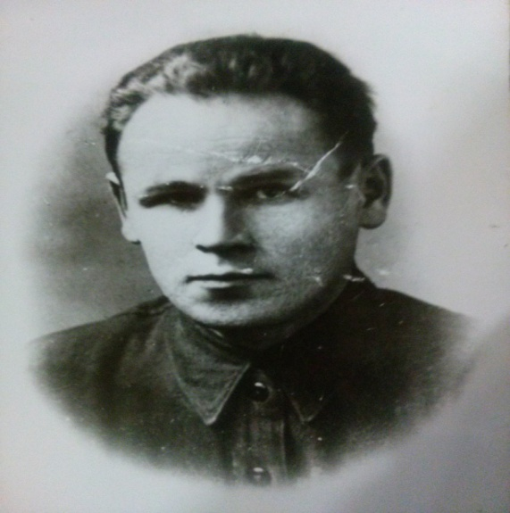
Хуснутдинов Касим Хуснутдинович
1939-1942 гг. директор школы.
В 1942 году добровольцем ушел на фронт.
В 1943 году Пал смертью храбрых в бою под Пятигорском

Шамгунов Фаик Абинович - 1938-1940 гг. учитель математики. Ушел на фронт в 1941 году и погиб.

Махмутов Вагиз Сабирович - 1938-1940 гг. учитель физики. Участвовал в освобождении городов Владимира, Волынска.

Учителя, работавшие в годы войны (1941 - 45 г.) в школе: Хакимова Х., Фахрутдинов Х., Исхаков Ш.,Хуснутдинова Ф., Махмутова Н., Валиева Р., Хуснутдинова М.,Ибрагимова Н.,Каримова С.,Исхаков Ф.

В 1972 году в селе открывается средняя школа. Первый директор средней школы – Садеев Азат К.,обучались 960 учащихся в две смены, преподавали 34 учителя.
В 1984 году строится двухэтажный пристрой для начальных классов.
В 1987 году число учащихся в школе - 480, учителей и воспитателей - 41 ч.

Директорами школы в разные годы работали:
1925-29-Аббазов А.
1929-30 – Тазиев Г.
1930-32 – Гарипов М.
1932-34 – Фатхуллов Б.
1934-38- Рамазанов С.
1938-39 – Ахтямов Р.
1939-42 – Хуснутдинов К.
1942-44 – Исхаков Ш.
1944-46 – Фатхуллов Б.
1946-50 – Гизятуллин Г.
1950-52 – Каюмов Ф.
1952-55 – Ибрагимов Ф.
1955-61 – Шаталин В.
1961-68 – Шайдуллов Г.
1968-72 – Хуснутдинов Р.
1972-81 – Садеев А.
1981-86 – Хусаинов З.А.
1986-88 – Калимуллин З.
1988 – 91 – Шайдуллина С.З.
1991-95 – Сибгатуллин Р.Х.
с 1995 года по настоящее время – Ибрагимова Т.Р.
Школа гордится такими выпускниками, как Тажетдинов Ринат Арифзянович - народный артист РТ и России. В 2016 году обладатель высшей театральной премии «Золотая маска-2016», Харис Тухфатуллин - артист театра драмы и комедии имени Карима Тинчурина;
Шесть профессоров: Хусаинов Заудет Абдуллович - доктор педагогических наук, профессор кафедры теории и методики географического и экологического образования КФУ , Замдиханова (Мирсаева) Фания Зартдиновна - профессор, доктор наук Медицинского университета г. Уфы, Алимов Азат Миргасимович - профессор, доктор медицинских наук биологии Казанской государственной ветеринарной академии, Замалетдинов Радиф Рифкатович - профессор, доктор филологических наук, директор Института филологии и межкультурной коммуникации, Салахов Фагим Гаязович - профессор, доктор наук Казанского государственного медицинского университета, Басыров Замиль Адиевич - профессор экономики, доктор наук Тюменского государственного университета;
Кавалер ордена Славы трех степеней Арсланов Зиатдин Миндубаевич; Поэтесса- Рушания Арсланова, известный писатель и переводчик Кыям Миннебаев, Алимов Мидхат Замальтдинович -военный фельдшер, командир санитарного взвода в 1942 году награжден медалью “За отвагу”, в 1944 году орденом «Красной Звезды», Хафизов Ирек Амирзянович - начальник производственно-технического управления ООО «УК «Татнефть-Нефтехим», Хуснутдинов Мансур Зиатдинович- декан математического факультета Казанского государственного педагогического университета, Сафиуллов Рамис Хатыпович - глава Тетюшского муниципального района РТ, Хафизов Харис Зарифович-подполковник, Хусаинов Иршат Зиннурович- командир военно-транспортной бригады в г.Курске, подполковник в отставке, Заббаров Фаик Нуруллович – инженер-конструктор 1 категории на электро-приборном заводе в г.Казани, подполковник в отставке, Шамгунов Фоат Лотфуллович – начальник отдела образования г.Лениногорска, Шайхаттаров Иршат Зайдуллович – начальник управления сельского хозяйства Дрожжановского района, Алиуллов Шаукет Ахметсафинович- руководитель Исполнительного комитета Дрожжановского муниципального района, Хакимов Амирзан Мингалеевич -бывший заведующий лабораторией информатики Казанской государственной сельскохозяйственной академии, Шарафутдинов Марс Гильмутдинович - заместитель главного врача по организационно-методической работе, Заслуженный врач Республики Татарстан, врач-хирург высшей категории, Рахматуллов Мукатдес Арифуллович – старший конструктор радио-лампового завода г. Ижевска, Зайнуллов Фагим Хасанзянович – инженер – конструктор г. Ульяновска, Тазетдинов Фиркат Арифзянович- старший терапевт, врач-эндокринолог Министерства здравоохранения Республики Татарстан, Тазетдинов Иршат Арифзянович - директор учебного центра Госкомиздат России, Заудят Хуснутдинов - заместитель главного инженера объединения Казанского компрессорного завода, Халитов Рустям - директор, главный врач санатория – профилактория Сосновка-Бор г. Казани, Хаяров Фагим - начальник управления аппарата президента РТ, Хайбуллина Ильсеяр Загитовна - судья Буинского городского суда РТ, Ситдиков Ринат Мубарякзянович – прокурор Арского района РТ, Шайхаттаров Фанис Ринатович – прокурор Камско-устьинского района РТ, Сулейманова Гульнара Борисовна - помощник прокурора Авиастроительного района г. Казани, Салихова (Рахимова) Лейсан Камиловна – начальник отдела дознания, отдел полиции №1 «Авиастроительный» управления МВД России по городу Казани по РТ, Насибуллов Ильнур Рафагатович – заведующий отделом информационно-аналитического сектора Республиканского центра внешкольной работы РТ, Аббазов Айрат Абдрахманович – заместитель генерального директора «Буинскэлеватор»;
Доценты, кандидаты наук: Гафурова (Манюрова) Гельнур Халирахмановна - начальник отдела дошкольного образования Министерства образования и науки республики Татарстан, кандидат педагогических наук, Исхаков Иршат Арифуллович - доцент Авиационного института, Насибуллов Рамис Рафагатович-доцент, кандидат педагогических наук, Яфизова Диляра Асхатовна- начальник отдела по сопровождению научной деятельности, кандидат экономических наук, Исхакова (Алеева) Анися Ханафиевна - старший научный сотрудник, кандидат филологических наук, Заслуженный работник культуры РТ института языка, литературы и искусства им. Г. Ибрагимова Академии наук Республики Татарстан, Гафурова Сириня Мубарякшиновна - кандидат физико – математических наук , доцент кафедры высшей математики и математического моделирования Казанского (Приволжский) федерального университета и многие другие.
53 выпускника окончили школу с серебряной медалью и 1 золотой.
Золотой медалист:

1. Хуснутдинов Илгизяр Рустямович - заместитель главного врача по медицинскому обслуживанию населения Дрожжановской ЦРБ

Серебряные медалисты:
1986-1987 учебный год: Хафизова Л.Ж., Сулейманов А.И.
1987-1988 учебный год: Арсланова Т.Р.
1988-1989 учебный год: Ахсянова Р.Ж., Сибгатуллина Э.Р., Хуснетдинова Л.Р.,Хуснетдинова Л.Р.
1991-1992 учебный год: Айзатуллина Л.Ж.,Шамшаева Л.Ф. ,Исхакова Л.Ш.,Арсланова Г.М.
1992-1993 учебный год:.Сулейманов Р.Р.
1993-1994 учебный год: Мударисова Г.Р., Сибгатуллина Л.Р.
1994-1995 учебный год: Айзатуллова Л.Ж., Гафурова Л.Б.,Рахимова Г.К.
1995-1996 учебный год: Халиуллина И.Р.
1996-1997 учебный год: Сатдинова Л.Р.,Арсланов И.Р.
1997-1998 учебный год: Шайдуллов И.Н., Замдиханова Г.Р.,Айзатуллов А.В.
1998-1999 учебный год: Гафурова Л.Б., Гайнетдинова Г.Ж.,Исхакова М.З.,Яфизов Р.Р., Куртляева И.З.,
1999-2000 учебный год: Заббарова И.И.,Махмутова Л.Р.,Хафизова Л.Р.,Юсупова Л.А.,Насибуллова Г.Х.
2000-2001 учебный год: Насибуллов Р.Р., Хакимов И.И., Сабитова Л.З.
2001-2002 учебный год: Халилова Т.Р.,Яфизова Д.А.,Яфизова Р.Р.,Валеев Р.Р., Хакимова Г.Т.,Хуснетдинова Г.М.
2002-2003 учебный год: Махмутов Р.Р.,Замдиханова Р.Р.
2004-2005 учебный год: Шарафутдинов А.Н.
2005-2006 учебный год: Айзатуллова Г.З., Шакурова Г.Ф.
2006-2007 учебный год: Замдиханова Э.И., Миначева Р.Р., Шайдуллина Д.М.
2008-2009 учебный год: Бухарова Д.Т.
2009-2010 учебный год: Миначева Г.Р.
2010-2012 учебный год: Халитова Д.Г.

В 2010 году был проведен капитальный ремонт школы.
На сегодняшний день в школе обучается 119 учеников. Школа полностью обеспечена педагогическими кадрами. В школе работают - 22 педагога, 3 воспитателя, 1 педагог-организатор (высшее образование- 24, среднее профессиональное – 2)
Педагогическая аттестация – Высшая категория – 4; первая категория – 17; ; без категории -4.
Награды:

Грамота РОО | Грамота Гл.админ. | Грамота МО РТ | Знак РТ «За особые успехи в образовании» | Заслуженный учитель | Грамота МО иНРФ | Знак РФ «Почетный работник общего образования»
5 | 6 | 5 | 5 | 1 | 3 | 2

Халиуллова Фаридя Фатыховна, учитель ИЗО, Ахмадуллова Зубарзят Масгутовна, учитель татарского языка и литературы – победители ПНПО (2007, 2009 гг.), Замалетдинов Фаниль Рифкатович, учитель физической культуры удостоен гранта «Наш лучший учитель (2014 год).
Школа работает над проблемой: «Повышение качества учебно-воспитательного процесса на основе использования современных педагогических и информационных технологий».
Работает методический совет школы и следующие методические кафедры:
1. Кафедра учителей гуманитарного цикла;
2. Кафедра учителей естественно-математического цикла;
3. Кафедра учителей химии, биологии, географии, истории;
4. Кафедра учителей начальных классов;
5. Кафедра искусства.
Состояние материально-технической базы:

№  пп | Наименование | Количество | Из них исправных
1.  2.  3.  4.  5.  6.  7.  8.  9.  10.  11.  12.  13.  14 | Компьютер  Сканер  Принтер  Мультимедийный проектор  Телевизор  Видео  Видеокамера  Фотоаппарат  DWD плеер  Музыкальный центр  Магнитофон с усилителем  Ксерокс  Интерактивная доска  Ноутбук | 15  2  7  13  2  1  1  4  2  1  1  1  3  25 | 15  2  7  13  2  1  1  4  2  1  1  1  3  25

В школе созданы условия, обеспечивающие современный уровень обучения учащихся
Количество учебных кабинетов – 20
-Компьютерный класс – 1
Выход в Интернет осуществляется посредством Wi-Fi через 7 точек доступа по всей территории школы, что дает возможность использовать в учебном процессе коллекции цифровых образовательных ресурсов. В среднем и старшем звене реализуются такие современные технологии как проектные, компьютерные и мультимедийные, использование ресурсов Интернета, интерактивной доски.
-Кабинет технологии для девочек – 1, для мальчиков - 1
-Кабинет ОБЖ
Имеется библиотека с читальным залом и актовый зал (100 посадочных мест)
Учебные кабинеты оснащены ТСО, наглядными пособиями и демонстрационными материалами, оборудованием для лабораторных работ.
Имеется медицинский процедурный кабинет.
Школьный краеведческий музей "Туган як". ( Свидетельство № 532 от 18 ноября 2007 года)
Наличие спортивного зала, характеристика материальной базы:
-спортивный зал – 2, оборудован; стационарная хоккейная коробка – 1
При спортивном зале имеются раздевальные для мальчиков и девочек, душевые, уборные для мальчиков и девочек, комната инструктора.

Школа имеет лыжную базу. Обеспеченность спортинвентарем – 100%
Наличие земельного участка, площадь: 1,5 га
Наличие столовой: оборудованная, в соответствии со всеми требованиями
· кратность питания – 2 раза в день (охват горячим питанием – 100%)
· число посадочных мест – 60
· наличие и состояние оборудования – электроплита, электротитан, холодильники – в хорошем состоянии
Для учащихся организованы дополнительные внеклассные мероприятия. В школе работает 8 предметных кружков,4 кружка, организованные через районный Дом детского творчества, где учащиеся занимаются авиамоделированием, национальной борьбой “Керэш” и хоккеем.
Ежегодно учащиеся школы участвуют на предметных олимпиадах, спортивных соревнованиях и конкурсах. За последние 5 лет 52 учащихся заняли призовые места на предметных олимпиадах в муниципальном уровне , имеются результаты республиканского уровня. 15 становились призерами различных конкурсов. Отдельные учащиеся и команды многократно занимали призовые места на муниципальных и кустовых спортивных соревнованиях, особенно в таких видах как, хоккей, волейбол, легкая атлетика, лыжи, национальная борьба и некоторые другие. В 2016году обучающиеся 11 класса Низамов Наиль, 9 класса Айндинов Раиль стали кандидатами мастера спорта по национальной борьбе в Чемпионате России.

В 2009 году в республиканском конкурсе на лучшую постановку деятельности по развитию игровых видов спорта в учреждениях и объединениях дополнительного образования детей в Республике Татарстан заняли 2 место в номинации: «Сельские районы с населением 30 тыс. человек» и получили ценный приз – тренажёры на сумму 75 тыс. рублей. В 2012, 2013 годы школа стала обладателем грантов на общую сумму 1192,316 тыс. рублей: республиканский проект «Школа после уроков», республиканский конкурс грантов «Мы в летописи Великой Отечественной войны» (номинация «Лучший информационный баннер республиканской историко-патриотической акции «Родные лица Победы»). На эти деньги были приобретены минитрактор с навесным оборудованием, теплица, станки для мастерской.
В 2014 году школа стала лауреатом премии имени Заки Нури Дрожжановского муниципального района.
В 2015 году школа заняла 2 место и получила грант на сумму 750 тыс. рублей в республиканском конкурсе «Лучшая подготовка к новому учебному году».
Участие в конкурсах: В 2012 году стали победителями республиканского этапа VIII всероссийской акции «Спорт – как альтернатива пагубным привычкам» в номинации «Новизна и оригинальность идеи», в 2015, 2016 годы удостоены диплома 1 степени этого же конкурса. Коллектив школы стал победителем республиканского конкурса “Иң ямьле мәктәп” (2015 г.), учителя начальных классов стали победителями в номинации ”За профессиональную компентенцию” Республиканского конкурса “Учитель здоровья России -2015”, “Учитель здоровья России -2016” и тд.
Последние 10-15 лет образовательное учреждение полностью обеспечивает свою школьную столовую свежими овощами и заготовками с пришкольного участка, который имеет 1,5 га земли. За последние годы заготовлено продуктов: в 2013 году на сумму 141550 рублей, в 2014 году на сумму 143,6 тыс. рублей, в 2015 году на сумму 146,3 тыс. рублей, в 2016 году 147600 рублей, что дает возможность в течение учебного года обеспечивать учащихся свежими овощами в виде салатов.
В рамках акции «Помоги своей школе» школе оказана помощь в размере 902,96 тыс.руб рублей, на которую была оснащена столовая, приобретено столовое, холодильное оборудование, мебель для учебных кабинетов.
За последние три года для школы приобретено интерактивное оборудование, спортивный инвентарь на сумму 445 тыс. рублей
В 2015 году опыт школы освещало республиканское телевидение: канал ТНВ в передаче «Прямая связь».

Школа расположена по адресу: 422463, Республика Татарстан, Дрожжановский район, село Малая Цильна, улица Крупская, дом 4.
Телефон: (884375) 39-3-10.

